分子的结构与物质的性质（4）导学学案
课程内容： 手性异构体的概念；手性分子的概念、形成条件、判断方法、性质及应用
1.学习目标
⑴理解手性异构体和手性分子的概念，掌握手性分子的判断方法，了解手性分子在生命科学和药物合成等领域的应用。
⑵通过对分子结构的分析和模型的观察，培养学生的空间想象能力和逻辑思维能力。
⑶体会化学学科与生命科学、药物合成等领域的紧密联系，激发学生对化学学科的兴趣和学习热情。
2.重 点
⑴手性异构体和手性分子的概念。
⑵手性分子的判断方法，尤其是手性碳原子的判断。
3.难 点
⑴理解手性分子的形成原因及本质，即分子的手性与分子结构的不对称性之间的关系。
⑵对含有多个手性碳原子的分子的手性判断及对映异构体的确定。
4.核心素养
⑴宏观辨识与微观探析：通过对分子手性的学习，从宏观现象入手，深入到微观分子结构层面，理解手性分子的结构特点和性质差异。
⑵证据推理与模型认知：运用手性分子的判断方法，结合具体分子结构进行分析推理，建立手性分子的模型认知，并能运用模型解释相关现象。
⑶科学精神与社会责任：了解手性分子在生命科学、药物合成等领域的重要应用，认识到化学学科对人类社会的重要贡献，培养学生的科学精神和社会责任感。
第一部分：课业知识精讲
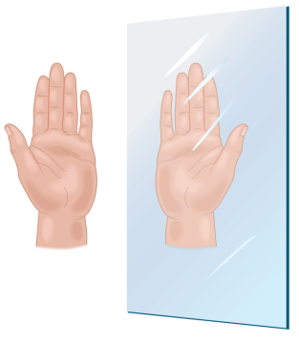
一、手性异构体与手性分子的概念
1.手性异构体：具有完全相同的 和 的一对分子，如同左右手一样互为 ，却在三维空间里
叠合，互称手性异构体或对映异构体。
2.手性分子：具有 的分子叫做手性分子，如乳酸分子。
二、手性分子形成的条件
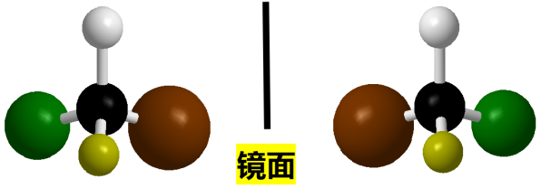
1.存在手性碳原子：一个碳原子上连有 个不同的 或 ，则该碳原子称为 碳原子，用 来标记，且手性碳原子必须是 碳原子。
2.分子镜像不能叠合：互为镜像的分子在三维空间里 叠合才互为手性异构体。
三、手性分子的判断方法
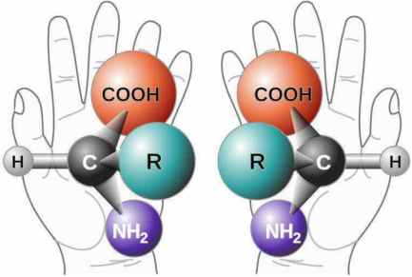
1.实物与镜像法：观察实物分子与其镜像能否重合，如果 重合，说明是手性分子，两种分子互称 。
2.手性碳原子判断法：观察有机物分子中是否有 ，如果有 个手性碳原子，则该有机物分子就是 分子，具有手性异构体。但含有两个手性碳原子的有机物分子
是手性分子。
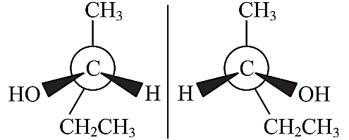
四、手性分子的性质及应用
1.性质差异：互为手性异构体的两个分子的性质 同，如它们的旋光性 同，对偏振光的旋转方向
；在生物体内的生理活性也可能 同，往往一种具有较强的生理活性，而另一种则活性较
或 活性。
2.应用：在药物合成中，手性药物的不同对映异构体可能具有 同的药效，例如治疗帕金森病的左旋多巴，只有其 旋异构体具有显著的治疗效果；在不对称催化合成领域，手性催化剂只催化或主要催化 种手性分子的合成，可用于高效制备具有特定 的化合物。
第二部分：重点专题突破
专题一：手性分子的判断
①判断下列分子是否为手性分子：CH₃CH(Cl)CH₂CH₃ 。
②下列分子中，不是手性分子的是（ ）
A. 乳酸：CH₃CH(OH)COOH B. 氨基乙酸：H₂NCH₂COOH
C. 丙氨酸：CH₃CH(NH₂)COOH D. 葡萄糖：C₆H₁₂O₆
③判断乳酸、2-丁醇等分子是否为手性分子 。
专题二：手性碳原子的识别
①找出HOCH₂CH(OH)CH₂OH中的手性碳原子个数 。
②指出有机物如CH₃CH(OH)CH₂CH₃、CH₃CHClCH₂CH₃中的手性碳原子。
③下列化合物中含有手性碳原子的是（ ）
A. CH₃CH₂OH B. CH₃CHO C. CH₃CH(OH)COOH D. CH₃COCH₃
专题三：手性分子与对映异构体性质比较
①下列关于手性分子和其对映异构体的化学性质说法正确的是（ ）
A. 物理性质完全相同 B. 化学性质完全相同
C. 比旋光度数值相同，方向相反 D. 在非手性环境中化学性质相同
②简述手性分子与其对映异构体的物理性质和化学性质。

③下列物质不存在对映异构体的是（ ）
A. CH₃CHClCH₂CH₃ B. CH₃CHBrCHBrCH₃ C. 新戊烷 D. CH₃CH(OH)COOH
专题四：手性和分子结构互转
①写出含有一个手性碳原子且分子式为C₅H₁₀O的醛的结构简式 。
②化合物CH₃CH（OH）CH₂CH₃ 中手性碳原子所连的最小基团是__________。
③2 - 丁醇中手性碳原子所连的四个基团分别是_______、_______、________、_______。
专题五：对手性碳原子和手性分子定义的理解
①下列关于手性分子的说法正确的是（ ）
A. 手性分子中一定含有手性碳原子 B. 含手性碳原子的分子一定是手性分子
C. 手性分子与其镜像分子互为同分异构体 D. 手性分子不一定能使偏振光发生偏转
②下列说法中正确的是（ ）
A. 有手性碳原子的分子一定是手性分子
B. 手性分子一定能使偏振光发生旋转
C. 手性分子的对映异构体的化学性质一定相同
D. 手性分子的对映异构体的物理性质一定相同
③下列关于手性和手性碳的说法正确的是（ ）
A. 有手性碳原子的分子一定是手性分子
B. 手性分子一定含有手性碳原子
C. 手性碳原子是指连接四个不同原子或基团的碳原子
D. 手性分子的性质与它的镜像分子的性质完全相同
第三部分：课后专项训练
一、选择题
1. 下列化合物中含有手性碳原子的是（ ）
A. CCl₂F₂ B. CH₃CH₂OH C. CH₃CH(OH)COOH D. CH₂=CHCH₃
2. 下列说法不正确的是（ ）
A. 互为手性异构体的分子互为镜像 B. 利用手性催化剂合成可主要得到一种手性分子
C. 手性异构体分子组成相同 D. 手性异构体性质相同
3. 对于手性分子，下列说法正确的是（ ）
A. 手性分子只有一个手性碳原子 B. 手性分子的对映异构体物理性质相同
C. 手性分子的对映异构体化学性质相同 D. 手性分子与其对映异构体互为同分异构体
4. 下列化合物中含有手性碳原子的是（ ）
A. CH₃CH₂CH₂CH₃ B. CH₃CH₂CH(CH₃)₂
C. CH₃CH(OH)CH₂CH₃ D. CH₃COCH₂CH₃
5. 下列化合物中含有手性碳原子的是（ ）
A. CH₃CH₂OH B. CH₃CHO C. CH₃CH(OH)CH₃ D. CH₃COOCH₂CH₃
6. 下列说法中正确的是（ ）
A. 有手性碳原子的化合物一定是手性分子
B. 手性分子一定能使偏振光发生偏转
C. 手性分子的对映异构体分子组成相同
D. 手性分子的对映异构体在所有化学反应中表现相同
7. 下列关于手性分子的说法正确的是（ ）
A. 手性分子中一定含有手性碳原子 B. 含手性碳原子的分子一定是手性分子
C. 手性分子与其镜像分子互为性质相同 D. 手性分子一定具有旋光性
8. 下列关于手性和手性分子的说法正确的是（ ）
A. 有手性碳原子的分子一定是手性分子
B. 手性分子具有完全相同的组成和原子排列
C. 手性分子的性质与手性碳原子的存在无关
D. 互为手性分子的物质的物理性质完全相同
9. 下列说法正确的是（ ）
A. 手性分子都有旋光性，旋光性是手性分子特有的性质
B. 含有手性碳原子的分子一定是手性分子
C. 手性分子与非手性分子的化学性质在非手性方面不同
D. 互为手性异构体的分子，物理性质相同
10. 手性分子的对映异构体之间在生物活性等方面往往存在差异。下列关于手性分子的说法正确的是（ ）
A. 手性分子中只含有手性碳原子
B. 手性分子的结构一定是不对称的
C. 手性分子与其镜像分子的化学性质完全相同
D. 手性分子的对映异构体之间在生理活性上可能有很大差异
11. 下列分子中，属于手性分子的是（ ）
A. 乙烷 B. 乙醇 C. 乳酸 D. 苯
12. 下列关于手性的说法正确的是（ ）
A. 手性分子中一定含有手性原子
B. 手性分子的对映异构体的化学性质完全相同
C. 手性分子与其镜像分子互为同系物
D. 手性分子的对映异构体在某些物理性质上有差异
13. 手性分子在药物合成中有重要意义。下列有关手性分子的说法正确的是（ ）
A. 手性分子的结构一定是完全不对称的
B. 手性分子的对映异构体在生物体内的作用可能不同
C. 手性分子中所有原子都不在同一平面上
D. 手性分子一定含有手性碳原子
14. 下列关于手性分子的描述正确的是（ ）
A. 手性分子就是含有手性碳原子的分子
B. 手性分子与其镜像分子的物理性质完全相同
C. 手性分子的对映异构体在生理活性上可能有很大差异
D. 手性分子在化学反应中只能生成一种产物
15. 下列关于手性和手性分子的叙述中，错误的是（ ）
A. 手性分子中可能含有多个手性碳原子
B. 利用手性催化剂可选择性地合成手性分子
C. 手性分子与其镜像分子互为同分异构体
D. 手性分子的对映异构体的物理性质完全相同
16. 下列关于手性分子的说法正确的是（ ）
A. 手性分子中一定含有手性碳原子 B. 含手性碳原子的分子一定是手性分子
C. 手性分子的结构一定是对称的 D. 手性分子的性质有时会有差异
17. 下列关于手性分子的叙述错误的是（ ）
A. 手性分子存在同分异构现象
B. 手性分子和它的镜像分子具有相同的性质
C. 手性分子中可能存在手性碳原子
D. 利用手性催化剂合成可得到或主要得到一种手性分子
18. 下列说法不正确的是（ ）
A. 互为手性异构体的分子互为镜像 B. 利用手性催化剂合成可主要得到一种手性分子
C. 手性异构体分子组成相同 D. 手性异构体性质相同
19. 下列关于手性分子的说法中，错误的是（ ）
A. 手性分子具有旋光性 B. 手性分子与其镜像分子互为对映异构体
C. 手性分子中的碳原子一定是饱和碳原子 D. 手性分子中可能存在多个手性碳原子
20. 下列关于手性的说法正确的是（ ）
A. 有手性碳原子的分子一定是手性分子
B. 手性分子一定能使偏振光发生旋转
C. 手性分子的对映异构体在非手性环境中性质相同
D. 手性分子中原子的排列顺序一定是不对称的

分子的结构与物质的性质（3）
班级： 姓名： 总分： .

选择题答题卡 选择题分数：
1 | 2 | 3 | 4 | 5 | 6 | 7 | 8 | 9 | 10 | 11 | 12 | 13 | 14 | 15
16 | 17 | 18 | 19 | 20 | 21 | 22 | 23 | 24 | 25 | 26 | 27 | 28 | 29 | 30
二、填空题
1. 手性碳原子是指连有_____________________________________的碳原子。
2. 乳酸的结构简式为 CH₃CH(OH)COOH，其中的手性碳原子是从左向右第_____个碳原子。
3. 一个手性分子与其镜像分子互为__________________异构体。
4. 对于手性分子 ，若将其中一个手性碳原子上的 -OH 与 -H 交换位置，则得到的分子与原分子__________（填“是”或“不是”）同一物质。
5. 若分子中存在对称面或对称中心，则该分子________（填“是”或“不是”）手性分子。
6. 手性分子在生物体内的活性往往__________（填“相同”或“不同”）。
7. 某化合物只含有1个手性碳原子，其杂化方式是__________。
8. 手性分子在药物合成中具有重要意义，因为不同手性的药物分子在生物体内的__________________可能不同。
9. 手性催化剂可用于合成__________________（填“一种”或“多种”）手性分子。
10. 手性分子的对映异构体在物理性质上除了__________不同外，其他物理性质可能相同。

